ĐẠI HỌC TRÀ VINH
TRƯỜNG KỸ THUẬT VÀ CÔNG NGHỆ
KHOA CÔNG NGHỆ THÔNG TIN



ĐỒ ÁN MÔN HỌC: CHUYÊN ĐỀ ASP.NET
HỌC KỲ III, NĂM HỌC 2025-2026

XÂY DỰNG
WEBSITE NGHE NHẠC TRỰC TUYẾN

Giảng viên hướng dẫn:
THS. Đoàn Phước Miền
Sinh viên thực hiện:
Họ tên: Nguyễn Việt Hiếu
MSSV:170124891
Lớp:DK24TT80171

Vĩnh long, năm 2026

NHẬN XÉT CỦA GIẢNG VIÊN HƯỚNG DẪN

..........................................................................................................……………
..........................................................................................................……………………
..........................................................................................................……………………
..........................................................................................................……………………
..........................................................................................................……………………
..........................................................................................................……………………
..........................................................................................................……………………
..........................................................................................................……………………
..........................................................................................................……………………
..........................................................................................................……………………
..........................................................................................................……………………
..........................................................................................................……………………
..........................................................................................................……………………
..........................................................................................................……………………
..........................................................................................................……………………
..........................................................................................................……………………
Vĩnh Long, ngày ….. tháng …… năm 2026
Giáo viên hướng dẫn
(Ký tên và ghi rõ họ tên)

NHẬN XÉT CỦA THÀNH VIÊN HỘI ĐỒNG
..........................................................................................................……………
..........................................................................................................……………………
..........................................................................................................……………………
..........................................................................................................……………………
..........................................................................................................……………………
..........................................................................................................……………………
..........................................................................................................……………………
..........................................................................................................……………………
..........................................................................................................……………………
..........................................................................................................……………………
..........................................................................................................……………………
..........................................................................................................……………………
..........................................................................................................……………………
..........................................................................................................……………………
..........................................................................................................……………………
..........................................................................................................……………………
Vĩnh Long, ngày ….. tháng …… năm 2026
Thành viên hội đồng
(Ký tên và ghi rõ họ tên)

LỜI CẢM ƠN
Trong suốt quá trình học tập và thực hiện đồ án môn học Chuyên đề ASP.NET, tôi đã nhận được rất nhiều sự hỗ trợ, giúp đỡ từ phía nhà trường, gia đình và bạn bè.
Đầu tiên, tôi xin gửi lời cảm ơn chân thành đến Trường Đại học Trà Vinh đã tạo điều kiện thuận lợi về cơ sở vật chất, trang thiết bị phục vụ học tập và nghiên cứu. Tôi xin bày tỏ lòng biết ơn sâu sắc đến quý thầy cô Khoa Kỹ thuật và Công nghệ đã tận tình giảng dạy và truyền đạt kiến thức trong suốt quá trình học tập.
Đặc biệt, tôi xin gửi lời cảm ơn trân trọng đến giảng viên hướng dẫn đã dành thời gian định hướng, góp ý và chỉnh sửa đồ án từ những bước đầu tiên đến khi hoàn thành.
Cuối cùng, tôi xin cảm ơn gia đình và bạn bè đã luôn ở bên động viên, hỗ trợ tôi trong suốt quá trình thực hiện đồ án.
Mặc dù đã cố gắng hết sức, nhưng đồ án không tránh khỏi những thiếu sót. Tôi rất mong nhận được sự góp ý, nhận xét từ quý thầy cô để đồ án được hoàn thiện hơn.

Vĩnh Long,ngày tháng năm 2026
Sinh viên thực hiện
(Ký và ghi rõ họ tên)

MỤC LỤC
CHƯƠNG 1: TỔNG QUAN 3
1.1. Tổng quan về lĩnh vực 3
1.2. Các hệ thống tương tự 3
1.3. Yêu cầu bài toán 3
CHƯƠNG 2: NGHIÊN CỨU LÝ THUYẾT 5
2.1. ASP.NET Core 8 5
2.1.1. Tổng quan ASP.NET Core 5
2.1.2. Kiến trúc Clean Architecture 5
2.1.3. Entity Framework Core 5
2.1.4. JWT Authentication 6
2.2. SQL Server và Cơ sở dữ liệu 6
2.2.1. SQL Server 2022 6
2.2.2. Docker cho SQL Server 6
2.3. Next.js và Giao diện Frontend 6
2.3.1. Next.js 14 (App Router) 6
2.3.2. Zustand — State Management 7
2.3.3. Tailwind CSS 7
2.4. Các công nghệ và thư viện khác 7
2.4.1. AutoMapper 7
2.4.2. FluentValidation 8
2.4.3. BCrypt.Net 8
2.4.4. HTTP Range Requests 8
CHƯƠNG 3: HIỆN THỰC HÓA NGHIÊN CỨU 9
3.1. Mô tả bài toán 9
3.2. Yêu cầu chức năng 9
3.3. Mô hình cơ sở dữ liệu 10
10
3.4. Sơ đồ Use Case 14
3.5. Kiến trúc hệ thống 15
3.6. Thiết kế API 16
CHƯƠNG 4: KẾT QUẢ NGHIÊN CỨU 18
4.1. Môi trường chạy ứng dụng 18
4.2. Giao diện trang chủ 18
4.3. Giao diện Đăng nhập / Đăng ký 18
4.4. Giao diện Khám phá nhạc 19
4.5. Trình phát nhạc (PlayerBar) 20
4.6. Giao diện Upload bài hát 21
4.7. Admin Dashboard 22
4.8. Quản lý bài hát chờ duyệt 23
4.9. Swagger API Documentation 24
4.10. Đánh giá kết quả 24
CHƯƠNG 5: KẾT LUẬN VÀ HƯỚNG PHÁT TRIỂN 26
5.1. Kết luận 26
5.2. Hướng phát triển 26
DANH MỤC TÀI LIỆU THAM KHẢO 28
PHỤ LỤC 29
Phụ lục A: Hướng dẫn cài đặt và chạy ứng dụng 29
Phụ lục B: Cấu trúc thư mục dự án 29

DANH MỤC HÌNH ẢNH
Hình 1 Mô hình cơ sở dữ liệu (ERD) 10
Hình 2 Sơ đồ Use Case 14
Hình 3 Kiến trúc hệ thống 15
Hình 4 Giao diện trang chủ 18
Hình 5 Giao diện trang đăng nhập 19
Hình 6 Giao diện Khám phá nhạc 19
Hình 7 Trình phát nhạc (PlayerBar) 20
Hình 8 Giao diện upload bài hát 21
Hình 9 Admin Dashboard 22
Hình 10 Quản lý bài hát chờ duyệt 23
Hình 11 Swagger API Documentation 24

DANH MỤC BẢNG BIỂU
Bảng 1 Chức năng hệ thống 9
Bảng 2 Mô tả bảng Users 10
Bảng 3 Mô tả bảng Songs 11
Bảng 4 Mô tả bảng Artists 11
Bảng 5 Mô tả bảng Albums 12
Bảng 6 Mô tả bảng Playlists 12
Bảng 7 Mô tả bảng PlaylistSongs 12
Bảng 8 Mô tả bảng FavoriteSongs 13
Bảng 9 Mô tả bảng PlayHistories 13
Bảng 10 Danh sách API Endpoints chính 17
Bảng 11 Tài khoản mẫu được seed sẵn 17
Bảng 12 Đánh giá kết quả 25

TÓM TẮT ĐỒ ÁN
EMusic là một ứng dụng web nghe nhạc trực tuyến được xây dựng với kiến trúc RESTful API sử dụng ASP.NET Core 8 làm backend và Next.js 14 làm frontend. Hệ thống cho phép người dùng nghe nhạc trực tuyến, quản lý playlist cá nhân, đánh dấu bài hát yêu thích và upload nhạc lên nền tảng.
Về mặt kỹ thuật, backend được thiết kế theo kiến trúc Clean Architecture với 3 tầng rõ ràng (API, Core, Infrastructure), sử dụng Entity Framework Core 8 để tương tác với SQL Server, JWT Bearer Authentication để bảo mật và AutoMapper để ánh xạ dữ liệu. Hệ thống phân quyền 3 cấp (User, UserPro, Admin) đảm bảo kiểm soát truy cập phù hợp.
Frontend được xây dựng với Next.js 14 (App Router), Tailwind CSS theo phong cách thiết kế Spotify, Zustand để quản lý trạng thái ứng dụng. Trình phát nhạc toàn cục hỗ trợ phát/dừng, tua, điều chỉnh âm lượng, shuffle và repeat.
Kết quả đạt được bao gồm: hệ thống backend với 8 controllers và 35+ endpoints, frontend với 10 trang chức năng, khả năng stream audio với HTTP Range Request (hỗ trợ tua nhạc), và trang Admin Dashboard quản lý toàn bộ hệ thống.

MỞ ĐẦU
1. Lý do chọn đề tài
Trong thời đại công nghệ số, âm nhạc trực tuyến đã trở thành một phần không thể thiếu trong cuộc sống hàng ngày. Các nền tảng như Spotify, Apple Music hay Zing MP3 đã chứng minh rằng việc nghe nhạc qua internet không chỉ tiện lợi mà còn mang lại trải nghiệm phong phú cho người dùng với hàng triệu bài hát chỉ cần một cú nhấp chuột.
Môn học Chuyên đề ASP.NET cung cấp nền tảng lý thuyết vững chắc về phát triển web với nền tảng .NET. Để ứng dụng và củng cố kiến thức đã học, tôi chọn đề tài xây dựng website nghe nhạc trực tuyến EMusic — một ứng dụng thực tế kết hợp nhiều kỹ thuật quan trọng như REST API, xác thực JWT, upload và stream file, quản lý quyền người dùng và thiết kế giao diện hiện đại.
2. Mục tiêu nghiên cứu
- Xây dựng hệ thống backend hoàn chỉnh với ASP.NET Core 8 theo kiến trúc Clean Architecture
- Thiết kế RESTful API bao gồm xác thực, phân quyền và quản lý tài nguyên
- Xây dựng giao diện người dùng hiện đại với Next.js và Tailwind CSS theo phong cách Spotify
- Cài đặt tính năng stream audio hỗ trợ HTTP Range Request
- Xây dựng hệ thống phân quyền 3 cấp: User, UserPro, Admin
- Triển khai cơ sở dữ liệu bằng Docker cho SQL Server
3. Đối tượng và phạm vi nghiên cứu
Đối tượng nghiên cứu: Công nghệ ASP.NET Core 8, Entity Framework Core, JWT Authentication, Next.js 14, SQL Server.
Phạm vi: Xây dựng ứng dụng web nghe nhạc với các chức năng cốt lõi bao gồm xác thực người dùng, phát nhạc trực tuyến, quản lý playlist, yêu thích bài hát, upload nhạc và quản trị hệ thống. Ứng dụng chạy trên môi trường local, không triển khai lên server thực tế.
4. Phương pháp nghiên cứu
- Nghiên cứu tài liệu chính thức của Microsoft về ASP.NET Core, Entity Framework Core
- Tham khảo tài liệu Next.js, Tailwind CSS, Zustand
- Áp dụng phương pháp phát triển theo từng giai đoạn: Foundation → Core Domain → Playlists & Player UI → Admin Dashboard
- Kiểm thử thủ công toàn bộ chức năng qua Swagger UI và giao diện web

CHƯƠNG 1: TỔNG QUAN

1.1. Tổng quan về lĩnh vực
Ngành công nghiệp âm nhạc số đang phát triển mạnh mẽ với doanh thu toàn cầu vượt 17 tỷ USD năm 2023 theo IFPI. Các nền tảng streaming chiếm hơn 67% doanh thu âm nhạc toàn cầu, với Spotify dẫn đầu bằng 600 triệu người dùng tích cực.
Trong nước, các nền tảng như Zing MP3, NhacCuaTui, Keeng đã phục vụ hàng chục triệu người dùng Việt Nam. Điều này cho thấy nhu cầu nghe nhạc trực tuyến là rất lớn và đây là lĩnh vực ứng dụng phù hợp để học tập và nghiên cứu về phát triển web hiện đại.

1.2. Các hệ thống tương tự
Một số hệ thống nghe nhạc trực tuyến phổ biến được nghiên cứu để tham khảo:
- Spotify: Nền tảng streaming hàng đầu thế giới với giao diện tối, thiết kế tối giản, PlayerBar toàn cục không bị gián đoạn khi chuyển trang. EMusic lấy cảm hứng thiết kế từ Spotify.
- Zing MP3: Nền tảng Việt Nam hỗ trợ upload nhạc theo cơ chế kiểm duyệt, phân chia loại tài khoản (free/premium).
- SoundCloud: Cho phép người dùng upload và chia sẻ nhạc tự do với cơ chế phê duyệt.
EMusic học hỏi từ các hệ thống trên và tập trung vào việc xây dựng kiến trúc backend rõ ràng, sạch sẽ phù hợp với mục đích học tập.

1.3. Yêu cầu bài toán
Yêu cầu chức năng:
- Người dùng có thể đăng ký, đăng nhập và quản lý tài khoản
- Nghe nhạc trực tuyến với khả năng tua, điều chỉnh âm lượng
- Tìm kiếm bài hát, nghệ sĩ
- Quản lý playlist cá nhân
- Đánh dấu bài hát yêu thích
- Upload bài hát (có kiểm duyệt với tài khoản thường)
- Admin quản lý toàn bộ hệ thống
Yêu cầu phi chức năng:
- API theo chuẩn RESTful
- Bảo mật bằng JWT Authentication
- Hỗ trợ stream audio với HTTP Range Request
- Giao diện responsive, dark theme theo phong cách Spotify
- Dữ liệu mẫu được seed tự động khi khởi động

CHƯƠNG 2: NGHIÊN CỨU LÝ THUYẾT

2.1. ASP.NET Core 8

2.1.1. Tổng quan ASP.NET Core
ASP.NET Core là framework web mã nguồn mở, đa nền tảng của Microsoft, được phát triển từ năm 2016 như là phiên bản viết lại hoàn toàn của ASP.NET. Phiên bản 8 (LTS – Long Term Support) phát hành tháng 11/2023 mang đến nhiều cải tiến về hiệu năng và tính năng.
Các đặc điểm chính của ASP.NET Core 8:
- Đa nền tảng: Chạy trên Windows, Linux, macOS
- Hiệu năng cao: Consistently ranked top trong TechEmpower benchmarks
- Dependency Injection tích hợp sẵn: IoC container built-in
- Minimal API và Controller-based API: Hai mô hình phát triển linh hoạt
- Middleware pipeline: Cơ chế xử lý request/response theo chuỗi

2.1.2. Kiến trúc Clean Architecture
Clean Architecture (kiến trúc sạch) do Robert C. Martin đề xuất, tách biệt logic nghiệp vụ khỏi infrastructure và UI. EMusic áp dụng kiến trúc này với 3 tầng:
- MusicApp.Core: Chứa Entities (thực thể), DTOs (Data Transfer Objects), Interfaces và Enums. Không phụ thuộc vào bất kỳ thư viện nào ngoài .NET runtime.
- MusicApp.Infrastructure: Triển khai các interface từ Core, bao gồm AppDbContext, Repositories, FileService, TokenService. Phụ thuộc vào Core.
- MusicApp.API: Tầng trình bày, chứa Controllers, Middleware, Mappings. Phụ thuộc vào cả Core và Infrastructure.

2.1.3. Entity Framework Core
Entity Framework Core (EF Core) là ORM (Object-Relational Mapper) chính thức của Microsoft cho .NET. EMusic sử dụng EF Core 8 với các tính năng:
- Code First: Định nghĩa model bằng C# class, EF Core tạo ra database schema
- Migrations: Quản lý thay đổi schema theo thời gian
- LINQ queries: Truy vấn dữ liệu bằng C# thay vì SQL thuần
- Navigation properties: Quan hệ giữa các bảng được biểu diễn qua thuộc tính

2.1.4. JWT Authentication
JSON Web Token (JWT) là chuẩn mở (RFC 7519) để truyền thông tin bảo mật giữa các bên dưới dạng JSON object được ký số. Cấu trúc gồm 3 phần: Header.Payload.Signature.
EMusic sử dụng JWT Bearer Authentication với các đặc điểm:
- Token được tạo khi đăng nhập thành công bằng HMAC-SHA256
- Token chứa UserId, UserName, Role trong Payload
- Có thời hạn 7 ngày
- Frontend lưu token trong localStorage và tự động đính kèm vào header mỗi request

2.2. SQL Server và Cơ sở dữ liệu

2.2.1. SQL Server 2022
Microsoft SQL Server là hệ quản trị cơ sở dữ liệu quan hệ (RDBMS) được sử dụng rộng rãi trong môi trường doanh nghiệp. EMusic sử dụng SQL Server 2022 chạy trong Docker container để đơn giản hóa việc cài đặt môi trường.

2.2.2. Docker cho SQL Server
Docker container cho phép chạy SQL Server mà không cần cài đặt trực tiếp trên máy host. File docker-compose.yml định nghĩa service sqlserver với image mcr.microsoft.com/mssql/server:2022-latest, mở port 1433 và thiết lập biến môi trường SA_PASSWORD và ACCEPT_EULA.

2.3. Next.js và Giao diện Frontend

2.3.1. Next.js 14 (App Router)
Next.js là framework React được phát triển bởi Vercel, nổi tiếng với Server-Side Rendering (SSR) và Static Site Generation (SSG). Phiên bản 14 giới thiệu App Router — mô hình routing mới dựa trên file system với hỗ trợ Server Components và layouts.
EMusic sử dụng App Router với các tính năng:
- Layouts lồng nhau: Root layout chứa Sidebar, Topbar và PlayerBar (không bao giờ unmount)
- Route Groups: (auth) group cho login/register
- Client Components: Các component cần tương tác (player, forms) được đánh dấu "use client"

2.3.2. Zustand — State Management
Zustand là thư viện quản lý state nhỏ gọn cho React. EMusic dùng 2 store:
- authStore: Quản lý thông tin đăng nhập (user, token), các action login/logout
- playerStore: Quản lý trình phát nhạc (bài đang phát, trạng thái play/pause, volume, shuffle, repeat)
Điểm đặc biệt: đối tượng Audio được tạo ở mức module (ngoài React state) để tránh re-render không cần thiết.

2.3.3. Tailwind CSS
Tailwind CSS là framework CSS utility-first cho phép thiết kế trực tiếp trong HTML/JSX. EMusic tùy chỉnh Tailwind với bảng màu sp-* (Spotify-inspired):
- sp-black (#121212): Background chính
- sp-surface (#181818): Surface cards
- sp-green (#1ed760): Màu nhấn Spotify Green — play buttons, active states

2.4. Các công nghệ và thư viện khác

2.4.1. AutoMapper
AutoMapper là thư viện giúp ánh xạ (mapping) tự động giữa các object. EMusic dùng AutoMapper để chuyển đổi giữa Entities và DTOs, tránh lặp code mapping thủ công.

2.4.2. FluentValidation
FluentValidation cung cấp cú pháp fluent để định nghĩa validation rules cho DTOs. Tự động tích hợp với ASP.NET Core model validation pipeline.

2.4.3. BCrypt.Net
BCrypt.Net được dùng để hash mật khẩu người dùng. BCrypt là thuật toán hashing thích ứng, an toàn hơn MD5/SHA vì có cost factor điều chỉnh được.

2.4.4. HTTP Range Requests
HTTP Range Requests (RFC 7233) cho phép client request một phần của resource. Khi EnableRangeProcessing = true trong FileStreamResult, trình phát nhạc có thể tua đến bất kỳ vị trí nào mà không cần tải toàn bộ file, server trả về HTTP 206 Partial Content.

CHƯƠNG 3: HIỆN THỰC HÓA NGHIÊN CỨU

3.1. Mô tả bài toán
EMusic là nền tảng nghe nhạc trực tuyến với 3 loại người dùng:
- User (người dùng thông thường): Nghe nhạc, tạo playlist, yêu thích bài hát, upload nhạc (cần kiểm duyệt)
- UserPro (người dùng Pro): Tương tự User nhưng bài upload được phê duyệt tự động
- Admin: Toàn quyền quản lý hệ thống, duyệt/từ chối bài hát

3.2. Yêu cầu chức năng

Mã | Chức năng | Người dùng
UC01 | Đăng ký tài khoản | Khách
UC02 | Đăng nhập / Đăng xuất | Tất cả
UC03 | Nghe nhạc trực tuyến | Tất cả
UC04 | Tìm kiếm bài hát | Tất cả
UC05 | Quản lý playlist | User, UserPro, Admin
UC06 | Yêu thích bài hát | User, UserPro, Admin
UC07 | Upload bài hát | User, UserPro, Admin
UC08 | Xem lịch sử nghe | User, UserPro, Admin
UC09 | Duyệt bài hát | Admin
UC10 | Quản lý người dùng | Admin
UC11 | Xem thống kê hệ thống | Admin
Bảng 1 Chức năng hệ thống

3.3. Mô hình cơ sở dữ liệu
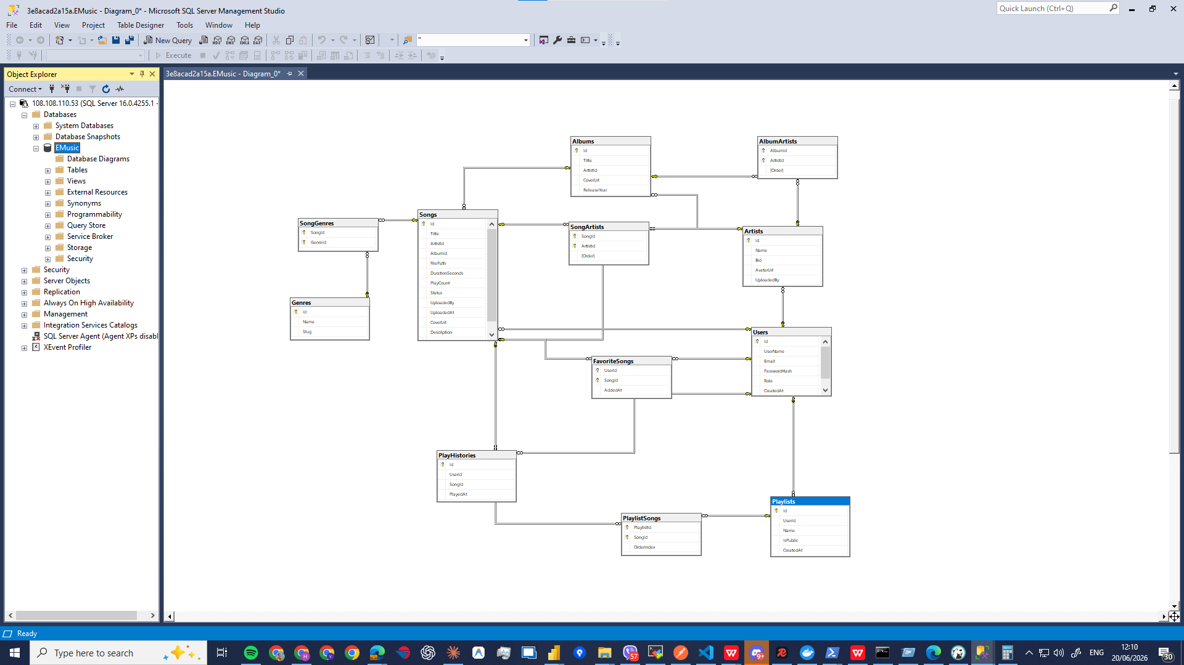
Hình 1 Mô hình cơ sở dữ liệu (ERD)
Hệ thống EMusic sử dụng SQL Server với 12 bảng dữ liệu. Sau đây là mô tả các bảng chính:

3.3.1 Mô tả bảng Users
Tên cột | Kiểu dữ liệu | Ràng buộc | Mô tả
Id | int | PRIMARY KEY, IDENTITY | Khóa chính
UserName | nvarchar(100) | NOT NULL, UNIQUE | Tên đăng nhập
Email | nvarchar(255) | NOT NULL, UNIQUE | Email
PasswordHash | nvarchar(500) | NOT NULL | Mật khẩu đã hash BCrypt
Role | nvarchar(50) | NOT NULL, DEFAULT "User" | Quyền: User/UserPro/Admin
CreatedAt | datetime2 | NOT NULL | Thời gian tạo
Bảng 2 Mô tả bảng Users

3.3.2 Mô tả bảng Songs
Tên cột | Kiểu dữ liệu | Ràng buộc | Mô tả
Id | int | PRIMARY KEY, IDENTITY | Khóa chính
Title | nvarchar(255) | NOT NULL | Tên bài hát
ArtistId | int | FOREIGN KEY → Artists | Nghệ sĩ chính
AlbumId | int | FOREIGN KEY → Albums, NULL | Album (tùy chọn)
FilePath | nvarchar(500) | NOT NULL | Đường dẫn file âm thanh
CoverUrl | nvarchar(500) | NULL | Ảnh bìa
DurationSeconds | int | NOT NULL | Thời lượng (giây)
PlayCount | int | DEFAULT 0 | Số lượt nghe
Status | nvarchar(50) | NOT NULL | Pending/Approved/Rejected
UploadedBy | int | FOREIGN KEY → Users | Người upload
UploadedAt | datetime2 | NOT NULL | Thời gian upload
Bảng 3 Mô tả bảng Songs

3.3.3 Mô tả bảng Artists
Tên cột | Kiểu dữ liệu | Ràng buộc | Mô tả
Id | int | PRIMARY KEY, IDENTITY | Khóa chính
Name | nvarchar(255) | NOT NULL | Tên nghệ sĩ
Bio | nvarchar(2000) | NULL | Tiểu sử
AvatarUrl | nvarchar(500) | NULL | Ảnh đại diện
UploadedBy | int | FOREIGN KEY → Users | Người tạo
CreatedAt | datetime2 | NOT NULL | Thời gian tạo
Bảng 4 Mô tả bảng Artists

3.3.4 Mô tả bảng Albums
Tên cột | Kiểu dữ liệu | Ràng buộc | Mô tả
Id | int | PRIMARY KEY, IDENTITY | Khóa chính
Title | nvarchar(255) | NOT NULL | Tên album
ArtistId | int | FOREIGN KEY → Artists | Nghệ sĩ
CoverUrl | nvarchar(500) | NULL | Ảnh bìa
ReleaseYear | int | NULL | Năm phát hành
Bảng 5 Mô tả bảng Albums

3.3.5 Mô tả bảng Playlists
Tên cột | Kiểu dữ liệu | Ràng buộc | Mô tả
Id | int | PRIMARY KEY, IDENTITY | Khóa chính
Name | nvarchar(255) | NOT NULL | Tên playlist
UserId | int | FOREIGN KEY → Users | Chủ sở hữu
IsPublic | bit | DEFAULT 0 | Công khai hay riêng tư
CreatedAt | datetime2 | NOT NULL | Thời gian tạo
Bảng 6 Mô tả bảng Playlists

3.3.6 Mô tả bảng PlaylistSongs
Tên cột | Kiểu dữ liệu | Ràng buộc | Mô tả
PlaylistId | int | PK + FK → Playlists | Khóa ngoại
SongId | int | PK + FK → Songs | Khóa ngoại
OrderIndex | int | NOT NULL | Thứ tự trong playlist
AddedAt | datetime2 | NOT NULL | Thời gian thêm
Bảng 7 Mô tả bảng PlaylistSongs

3.3.7 Mô tả bảng FavoriteSongs
Tên cột | Kiểu dữ liệu | Ràng buộc | Mô tả
UserId | int | PK + FK → Users | Khóa ngoại
SongId | int | PK + FK → Songs | Khóa ngoại
AddedAt | datetime2 | NOT NULL | Thời gian yêu thích
Bảng 8 Mô tả bảng FavoriteSongs

3.3.8 Mô tả bảng PlayHistories
Tên cột | Kiểu dữ liệu | Ràng buộc | Mô tả
Id | int | PRIMARY KEY, IDENTITY | Khóa chính
UserId | int | FOREIGN KEY → Users | Người dùng
SongId | int | FOREIGN KEY → Songs | Bài hát
PlayedAt | datetime2 | NOT NULL | Thời điểm nghe
Bảng 9 Mô tả bảng PlayHistories
Ngoài ra còn các bảng phụ: Genres, SongGenres (n-n giữa Song và Genre), SongArtists (n-n giữa Song và Artist), AlbumArtists (n-n giữa Album và Artist).

3.4. Sơ đồ Use Case
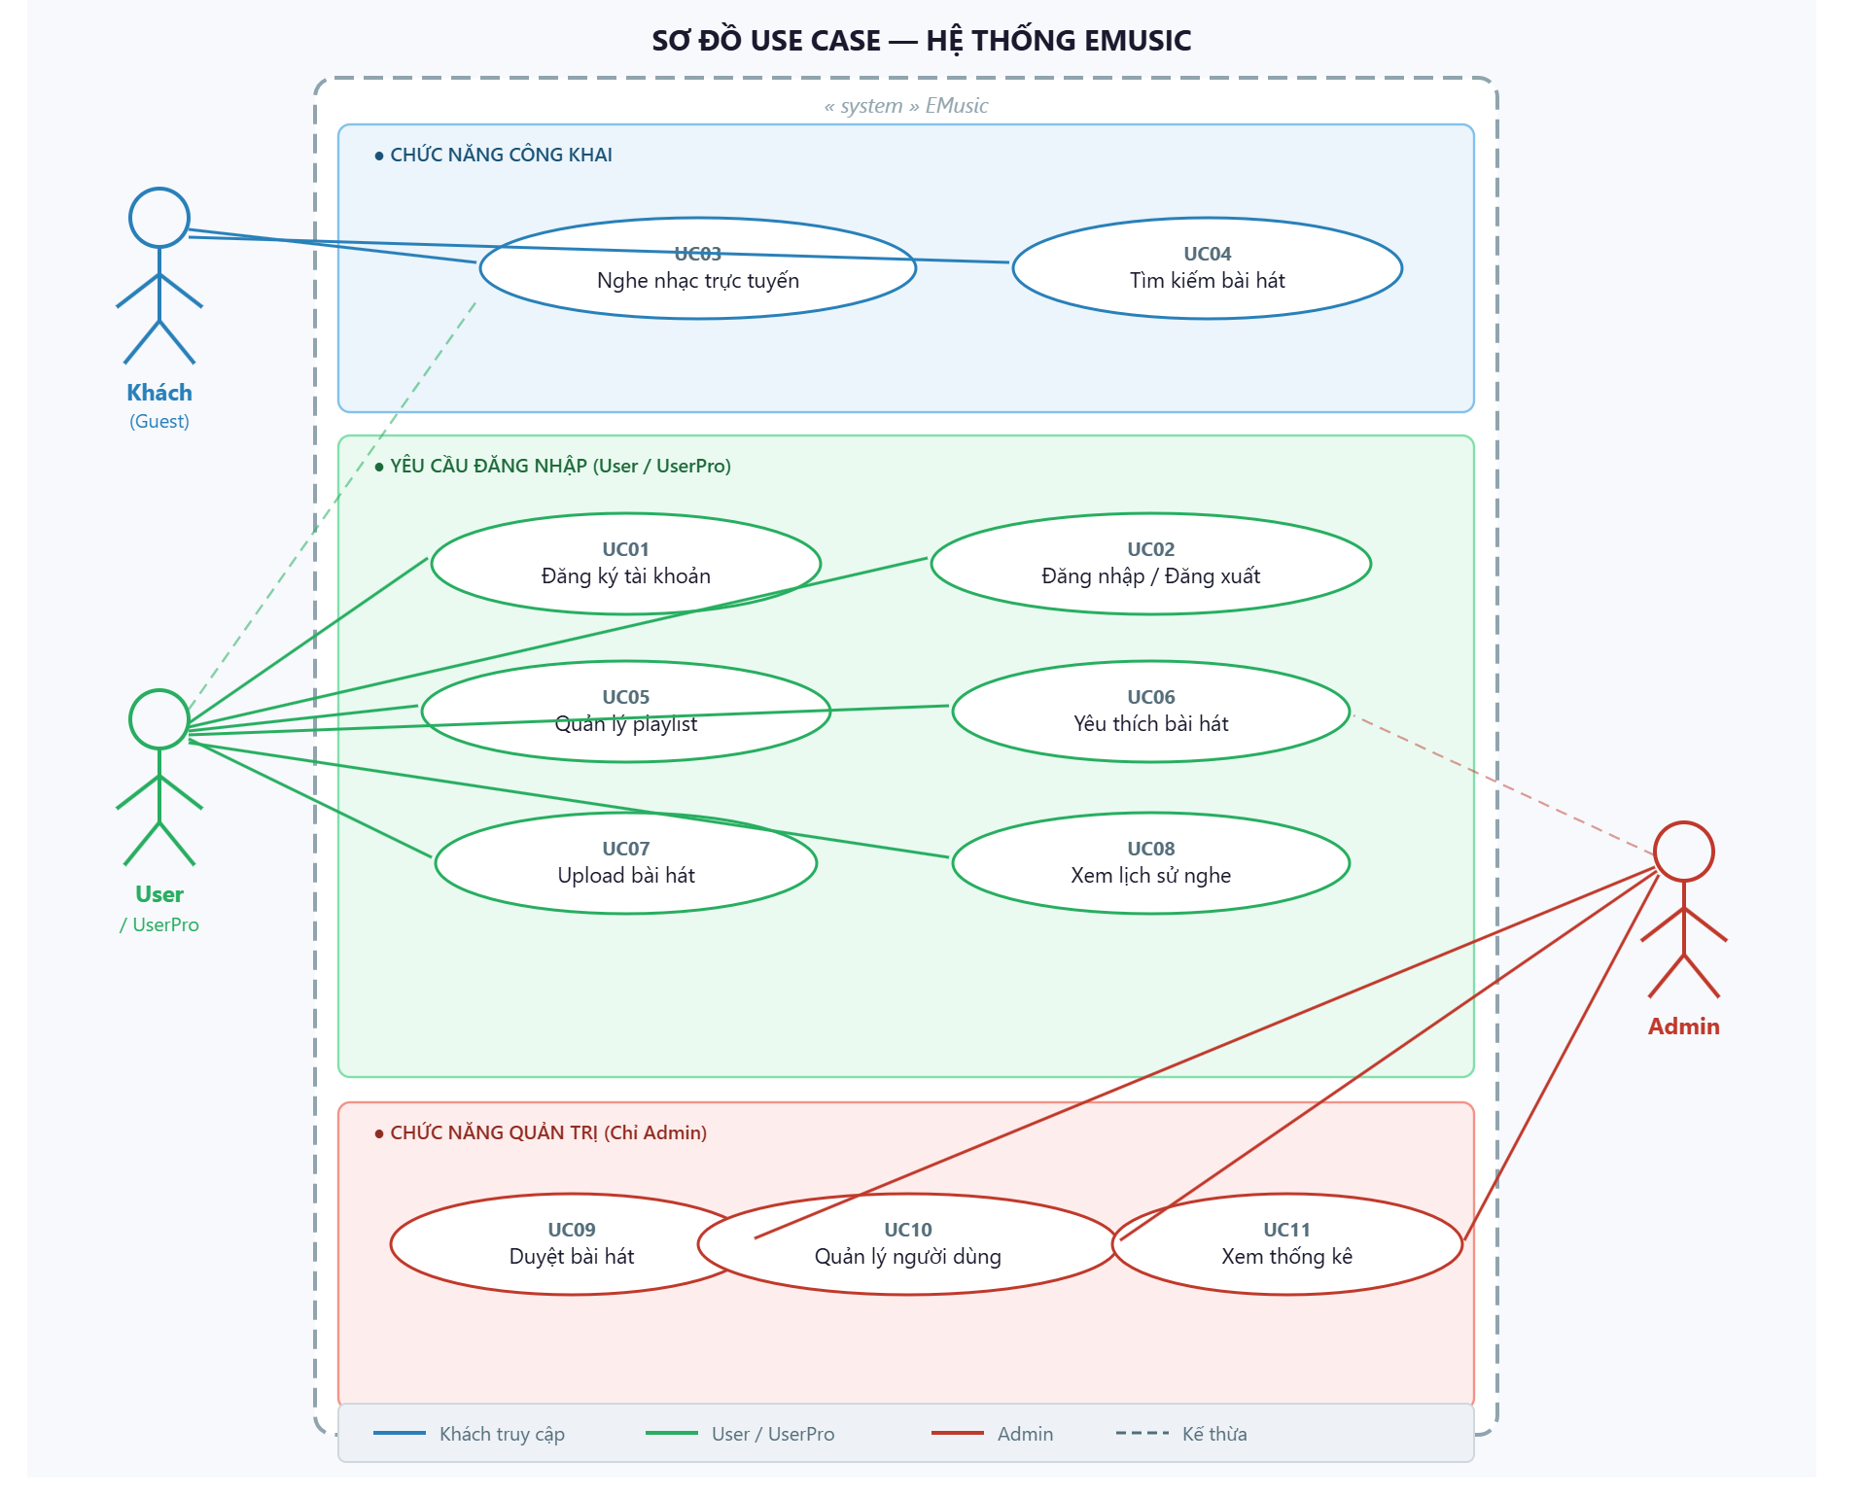
Hình 2 Sơ đồ Use Case
Sơ đồ Use Case thể hiện 3 nhóm Actor chính trong hệ thống EMusic:
- Khách (Guest): Chỉ xem và nghe nhạc, không cần đăng nhập
- Người dùng đăng nhập (User/UserPro): Thêm chức năng playlist, yêu thích, upload
- Admin: Toàn quyền quản lý hệ thống bao gồm duyệt bài, quản lý người dùng, xem thống kê

3.5. Kiến trúc hệ thống
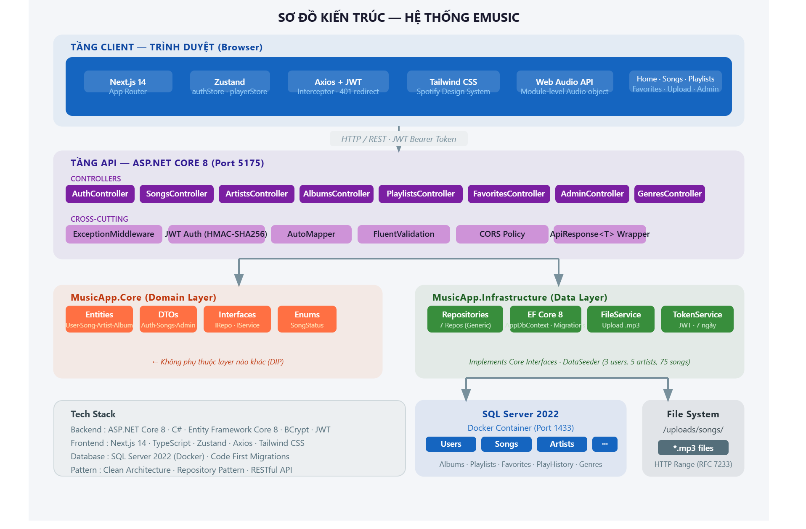
Hình 3 Kiến trúc hệ thống
Hệ thống EMusic được chia thành các thành phần:
Backend (ASP.NET Core 8):
- API Layer: 8 Controllers xử lý HTTP requests
- Core Layer: Business logic, Entities, Interfaces
- Infrastructure Layer: EF Core, Repositories, Services
- SQL Server 2022: Cơ sở dữ liệu (chạy Docker)
- File System: Lưu trữ file âm thanh và ảnh
Frontend (Next.js 14):
- App Router: Routing và layouts
- Zustand Stores: Quản lý state
- Axios: HTTP client với JWT interceptor
- Tailwind CSS: Styling
Luồng xử lý request:
1. Frontend gửi HTTP request đến Backend API
2. ExceptionMiddleware xử lý lỗi toàn cục
3. Authentication/Authorization kiểm tra JWT token
4. Controller nhận request, gọi Repository
5. Repository thao tác với Database qua EF Core
6. Response trả về DTO qua AutoMapper

3.6. Thiết kế API
EMusic thiết kế theo chuẩn RESTful với các nguyên tắc:
- URI dùng danh từ số nhiều: /api/songs, /api/artists
- HTTP methods: GET (đọc), POST (tạo), PUT (cập nhật), PATCH (cập nhật một phần), DELETE (xóa)
- Response nhất quán với ApiResponse<T> wrapper
- Pagination với PagedResult<T>
- HTTP status codes chuẩn: 200, 201, 204, 400, 401, 403, 404, 500

3.6.1 Danh sách API Endpoints chính
Method | Endpoint | Mô tả | Auth
POST | /api/auth/register | Đăng ký | Public
POST | /api/auth/login | Đăng nhập | Public
GET | /api/auth/me | Thông tin user hiện tại | JWT
GET | /api/songs | Danh sách bài hát (paging+search) | Public
GET | /api/songs/{id}/stream | Stream audio | Public
POST | /api/songs/{id}/play | Ghi nhận lượt nghe | Public
POST | /api/songs | Upload bài hát | JWT
DELETE | /api/songs/{id} | Xóa bài hát | JWT (owner/admin)
GET | /api/artists | Danh sách nghệ sĩ | Public
GET | /api/albums/{id} | Chi tiết album | Public
GET | /api/playlists | Danh sách playlist | JWT
POST | /api/playlists | Tạo playlist | JWT
POST | /api/playlists/{id}/songs | Thêm bài vào playlist | JWT
DELETE | /api/playlists/{id}/songs/{songId} | Xóa bài khỏi playlist | JWT
POST | /api/favorites/{songId} | Toggle yêu thích | JWT
GET | /api/admin/stats | Thống kê tổng quan | Admin
GET | /api/admin/songs/pending | Bài hát chờ duyệt | Admin
PATCH | /api/admin/songs/{id}/approve | Duyệt bài hát | Admin
PATCH | /api/admin/songs/{id}/reject | Từ chối bài hát | Admin
Bảng 10 Danh sách API Endpoints chính

3.6.2 Tài khoản mẫu được seed sẵn
Role | Email | Password | Mô tả
Admin | 170124891@rdi.edu.vn | Admin@12345 | Quản trị viên
UserPro | hieuviet.itc@gmail.com | Pro@12345 | Upload tự động duyệt
User | hieuviet.1103@gmail.com | User@12345 | Upload cần kiểm duyệt
Bảng 11 Tài khoản mẫu được seed sẵn

CHƯƠNG 4: KẾT QUẢ NGHIÊN CỨU

4.1. Môi trường chạy ứng dụng
Ứng dụng EMusic chạy với cấu hình:
- Backend: http://localhost:5175 (ASP.NET Core 8)
- Frontend: http://localhost:3000 (Next.js 14)
- Database: SQL Server 2022 trên Docker (port 1433)
- Swagger UI: http://localhost:5175/swagger

4.2. Giao diện trang chủ
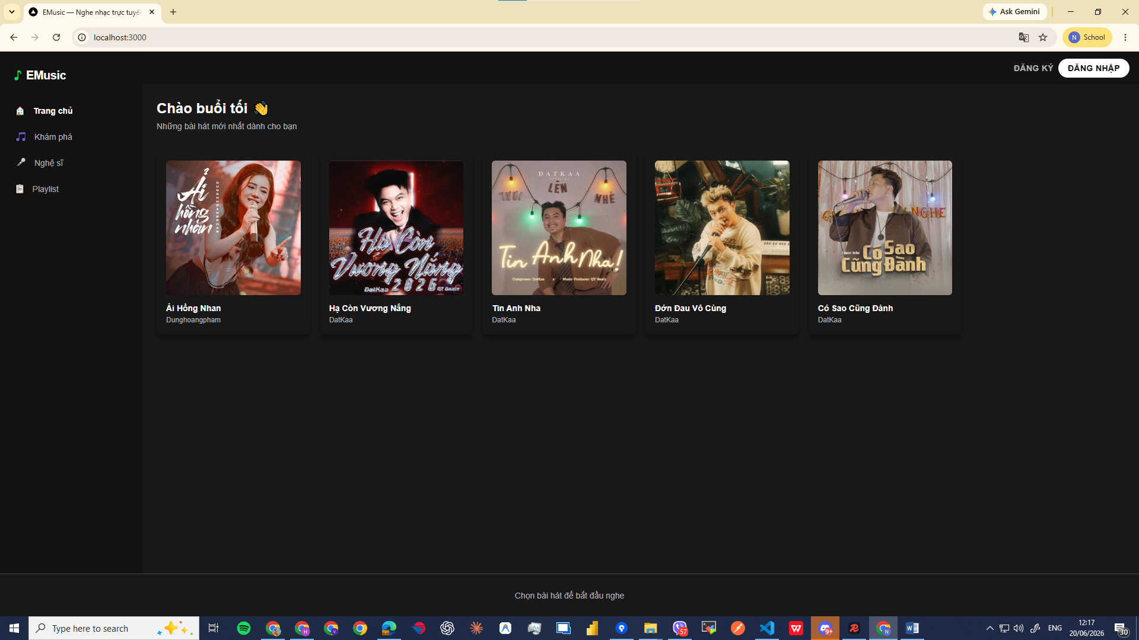
Hình 4 Giao diện trang chủ
Trang chủ hiển thị các bài hát mới nhất theo dạng card grid với ảnh bìa, tên bài hát và nghệ sĩ. Sidebar bên trái chứa navigation (Trang chủ, Khám phá, Nghệ sĩ, Playlist). Topbar bên phải có nút Đăng ký / Đăng nhập. Khi đăng nhập, sidebar hiện thêm Yêu thích, Bài đã upload và Admin (nếu là admin). Phía dưới là PlayerBar toàn cục.

4.3. Giao diện Đăng nhập / Đăng ký
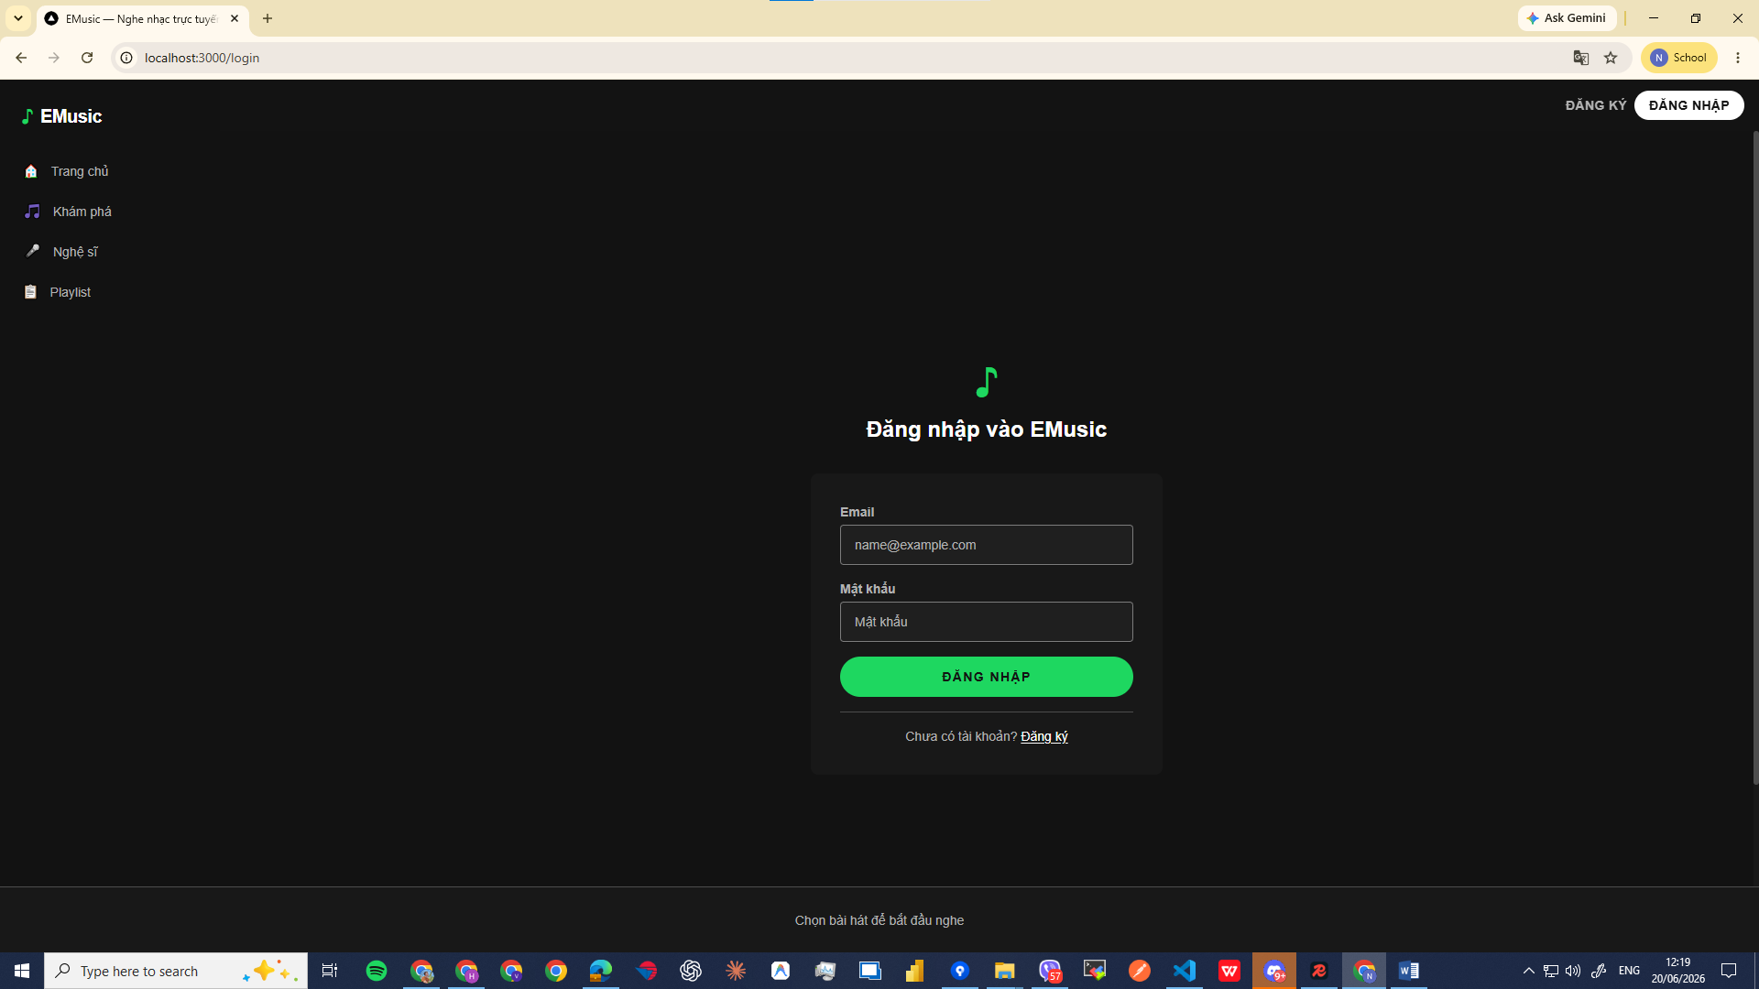
Hình 5 Giao diện trang đăng nhập
Form đăng nhập sử dụng Email và Mật khẩu. Nút ĐĂNG NHẬP màu xanh Spotify Green (#1ed760) theo đúng design system. Sau khi đăng nhập thành công, JWT token được lưu vào localStorage và Zustand store cập nhật trạng thái người dùng.

4.4. Giao diện Khám phá nhạc
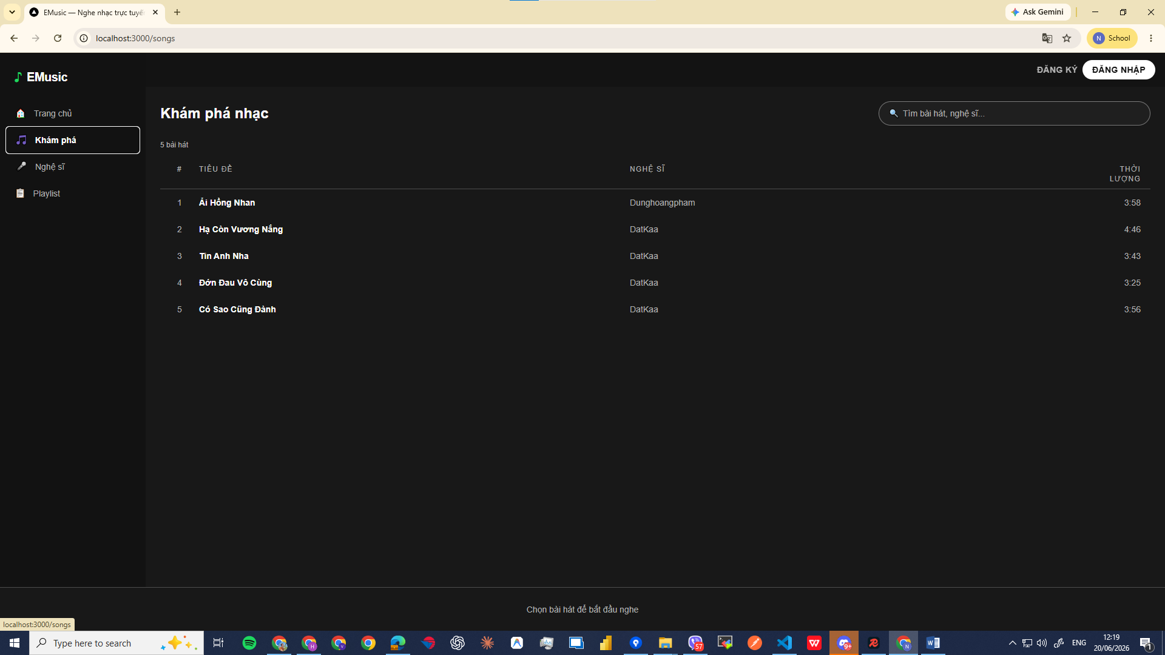
Hình 6 Giao diện Khám phá nhạc
Trang /songs hiển thị danh sách bài hát dạng bảng với các cột: #, Tiêu đề, Nghệ sĩ, icon Yêu thích, Thời lượng. Ô tìm kiếm ở góc trên phải hỗ trợ debounce 300ms. Nhấn vào bất kỳ hàng nào để phát nhạc.

4.5. Trình phát nhạc (PlayerBar)
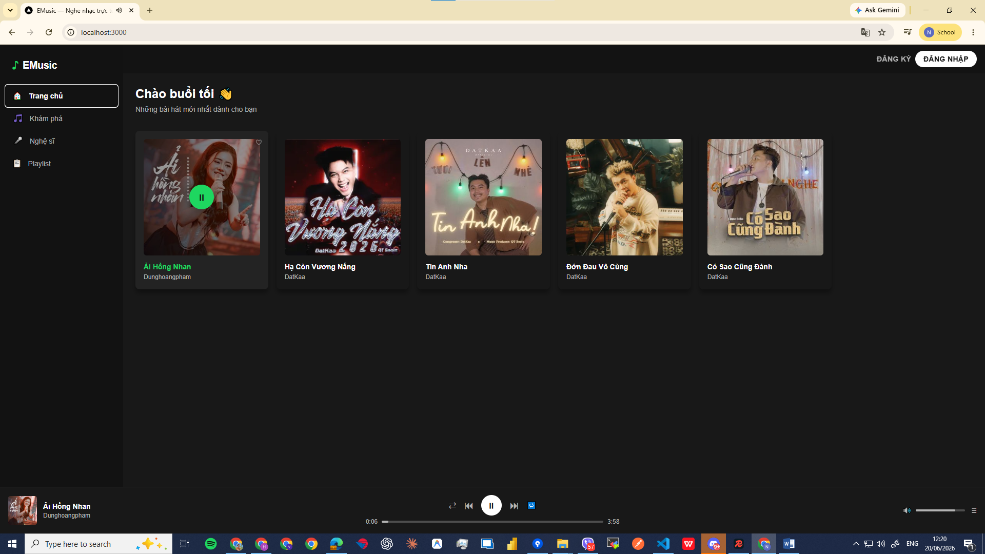
Hình 7 Trình phát nhạc (PlayerBar)
PlayerBar cố định ở dưới cùng trang, không bao giờ bị unmount khi chuyển trang (đặt trong root layout). Bao gồm:
- Thông tin bài đang phát (tên, nghệ sĩ)
- Các nút điều khiển: Shuffle, Previous, Play/Pause, Next, Repeat
- Progress bar với thời gian đã phát / tổng thời gian (có thể click để tua)
- Thanh điều chỉnh âm lượng

4.6. Giao diện Upload bài hát
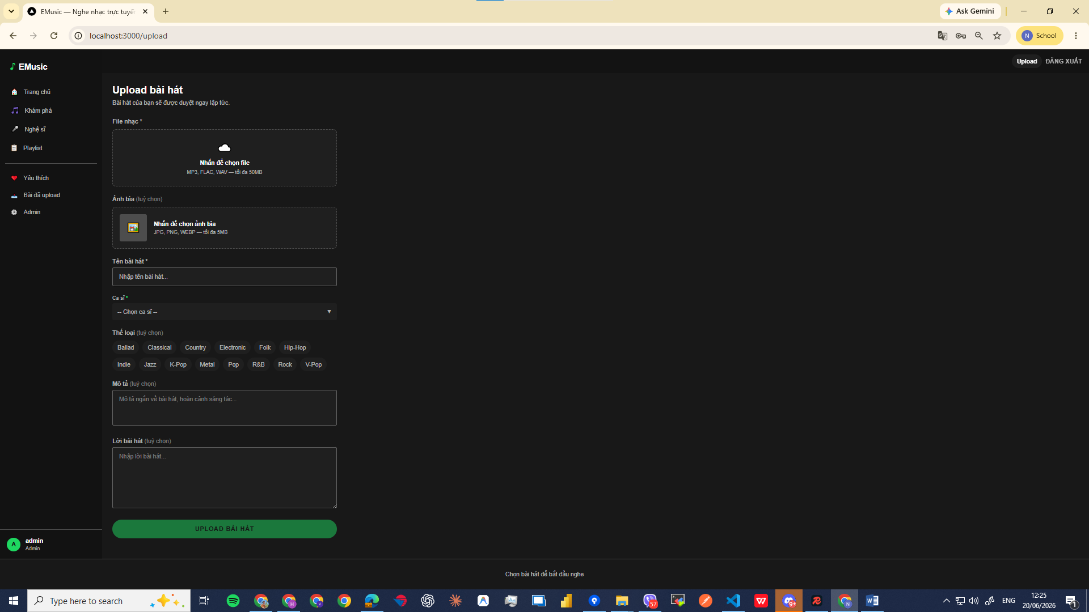
Hình 8 Giao diện upload bài hát
Trang /upload cho phép người dùng đã đăng nhập upload file nhạc (.mp3, .flac, .wav). Web Audio API tự động detect thời lượng bài hát. Trạng thái bài sau upload phụ thuộc vào role:
- Admin/UserPro: Approved ngay (hiển thị "Đã đăng")
- User: Pending (hiển thị "Đang chờ duyệt")

4.7. Admin Dashboard
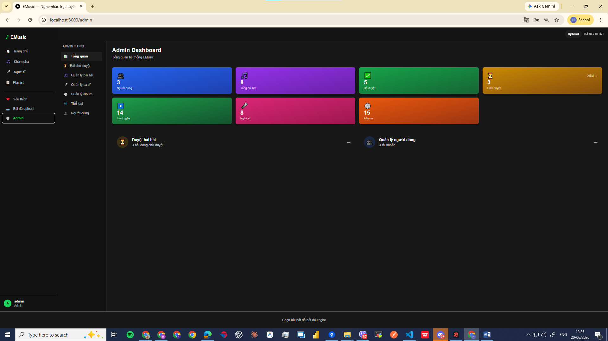
Hình 9 Admin Dashboard
Trang /admin (chỉ Admin mới truy cập được) hiển thị 7 thống kê tổng quan hệ thống với màu sắc phân biệt theo loại thông tin. Quick links dẫn đến các trang quản lý con. Layout admin có sidebar riêng với các mục: Tổng quan, Bài chờ duyệt, Quản lý bài hát, Quản lý ca sĩ, Quản lý album, Thể loại, Người dùng.

4.8. Quản lý bài hát chờ duyệt
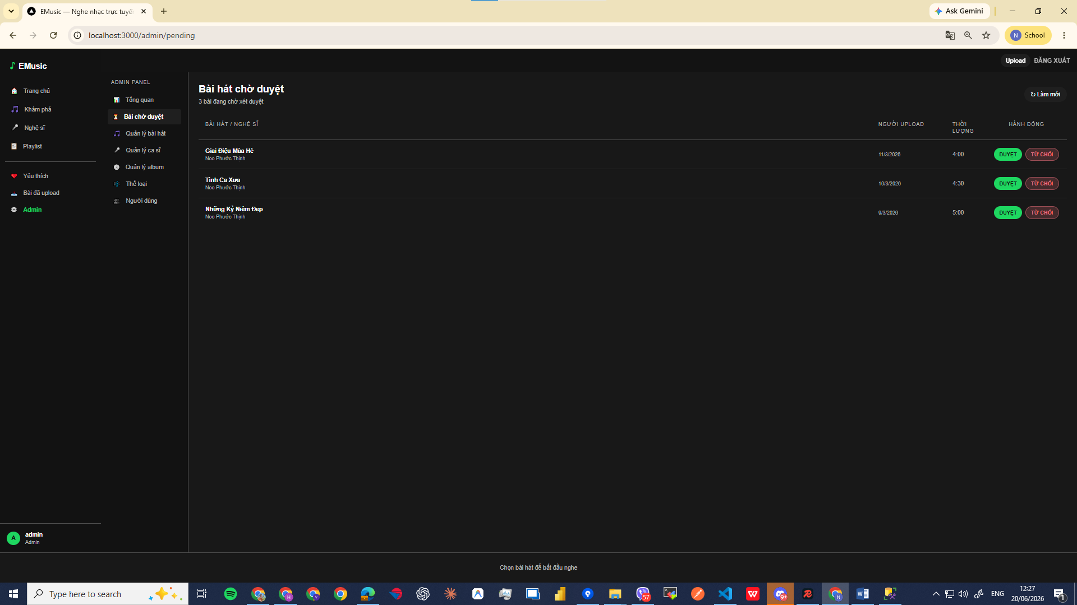
Hình 10 Quản lý bài hát chờ duyệt
Trang /admin/pending liệt kê các bài hát đang ở trạng thái Pending. Admin có thể:
- Nhấn "DUYỆT" để chuyển trạng thái Pending → Approved (bài sẽ xuất hiện trên trang công khai)
- Nhấn "TỪ CHỐI" để chuyển Pending → Rejected
- UI cập nhật optimistically (row biến mất ngay khi nhấn)

4.9. Swagger API Documentation
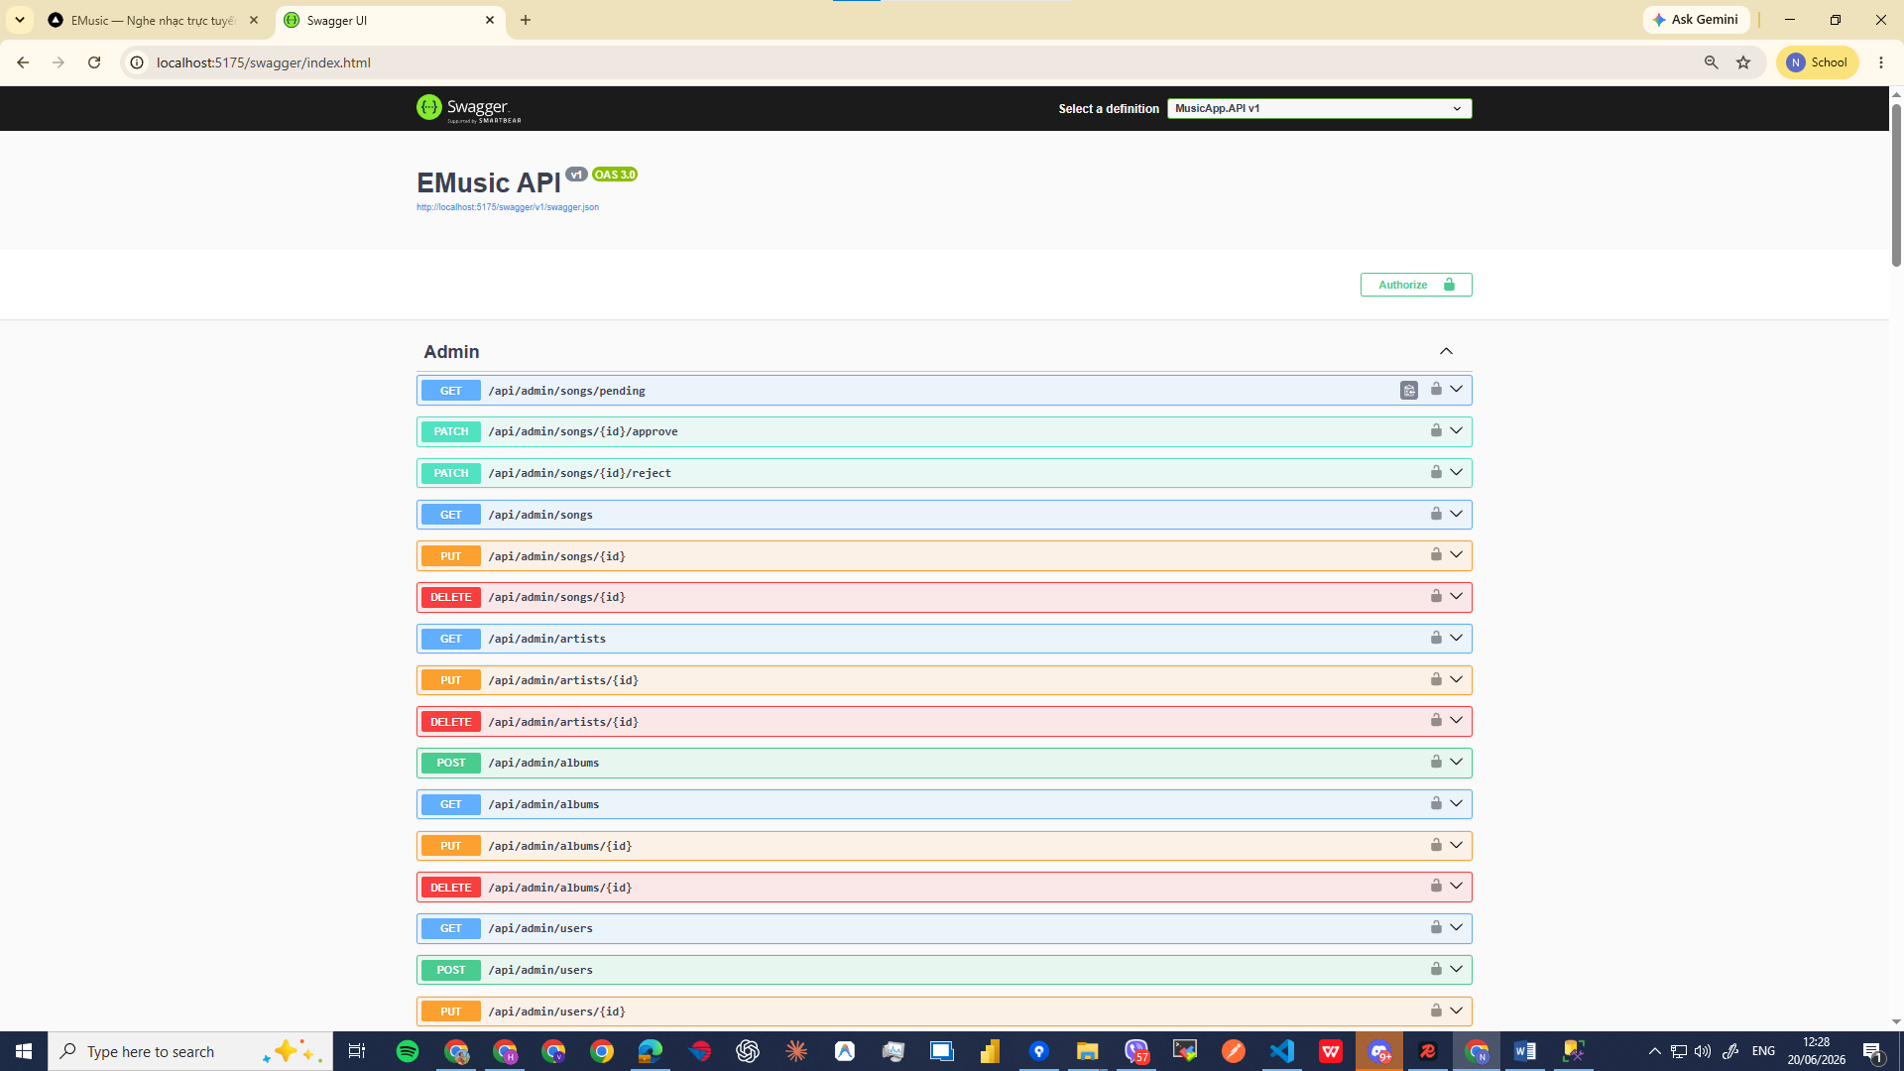
Hình 11 Swagger API Documentation
Swagger UI tại /swagger cung cấp tài liệu API đầy đủ với khả năng test trực tiếp. Hỗ trợ xác thực JWT thông qua nút Authorize. Các endpoint được nhóm theo controller: Admin, Albums, Artists, Auth, Favorites, Genres, Playlists, Songs.

4.10. Đánh giá kết quả
Sau quá trình thực hiện, EMusic đã hoàn thành các mục tiêu đề ra:

Mục tiêu | Kết quả
Backend ASP.NET Core 8 với Clean Architecture | Hoàn thành — 3 projects, 8 controllers, 35+ endpoints
RESTful API với JWT Authentication | Hoàn thành — Swagger UI đầy đủ
Phân quyền 3 cấp (User/UserPro/Admin) | Hoàn thành
Stream audio với HTTP Range Request | Hoàn thành — Hỗ trợ seek, trả 206 Partial Content
Frontend Next.js với Spotify Design | Hoàn thành — 10 trang, dark theme
Quản lý playlist | Hoàn thành — CRUD + reorder
Admin Dashboard | Hoàn thành — 7 thống kê, duyệt bài
Docker cho SQL Server | Hoàn thành
Bảng 12 Đánh giá kết quả

CHƯƠNG 5: KẾT LUẬN VÀ HƯỚNG PHÁT TRIỂN

5.1. Kết luận
Đồ án đã xây dựng thành công website nghe nhạc trực tuyến EMusic với đầy đủ các chức năng cốt lõi của một nền tảng streaming hiện đại. Qua quá trình thực hiện, đồ án đã đạt được các kết quả sau:
Về kỹ thuật backend, hệ thống được xây dựng theo kiến trúc Clean Architecture rõ ràng, giúp code dễ bảo trì và mở rộng. REST API được thiết kế đúng chuẩn với xác thực JWT, phân quyền theo role và xử lý lỗi tập trung qua Middleware. Tính năng stream audio với HTTP Range Request đảm bảo trải nghiệm nghe nhạc mượt mà, hỗ trợ tua và phát từ bất kỳ vị trí nào.
Về giao diện, frontend Next.js mang lại trải nghiệm người dùng hiện đại với dark theme theo phong cách Spotify, PlayerBar toàn cục không bị gián đoạn khi điều hướng giữa các trang, và tìm kiếm thời gian thực với debounce.
Về công nghệ, đồ án đã áp dụng thành công nhiều công nghệ và thư viện quan trọng trong hệ sinh thái .NET và JavaScript hiện đại: Entity Framework Core, AutoMapper, FluentValidation, Zustand, Tailwind CSS, Docker.

5.2. Hướng phát triển
Trong tương lai, EMusic có thể được mở rộng theo các hướng:
1. Triển khai trên Cloud: Deploy backend lên Azure App Service hoặc AWS EC2, frontend lên Vercel, database lên Azure SQL Database
2. Tính năng xã hội: Cho phép người dùng theo dõi nhau, chia sẻ playlist, comment và like bài hát
3. Đề xuất bài hát (Recommendation): Áp dụng Machine Learning để gợi ý bài hát dựa trên lịch sử nghe
4. Tài khoản Premium: Bổ sung hệ thống subscription với các quyền lợi như không quảng cáo, tải nhạc offline
5. Mobile App: Phát triển ứng dụng di động với React Native hoặc Flutter sử dụng chung backend API
6. Tối ưu hiệu năng: CDN cho file âm thanh, caching Redis, lazy loading album art
7. Lyrics thời gian thực: Hiển thị lời bài hát đồng bộ với tiến trình phát nhạc (LRC format)

DANH MỤC TÀI LIỆU THAM KHẢO
[1] Microsoft, "ASP.NET Core documentation," Microsoft Docs, 2024. [Online]. Available: https://learn.microsoft.com/en-us/aspnet/core
[2] Microsoft, "Entity Framework Core documentation," Microsoft Docs, 2024. [Online]. Available: https://learn.microsoft.com/en-us/ef/core
[3] Next.js Team, "Next.js Documentation," Vercel, 2024. [Online]. Available: https://nextjs.org/docs
[4] R. C. Martin, Clean Architecture: A Craftsman's Guide to Software Structure and Design. Prentice Hall, 2017.
[5] M. Jones, J. Bradley, and N. Sakimura, "JSON Web Token (JWT)," RFC 7519, Internet Engineering Task Force, May 2015.
[6] R. T. Fielding, "Architectural Styles and the Design of Network-based Software Architectures," Ph.D. dissertation, University of California, Irvine, 2000.
[7] Tailwind Labs, "Tailwind CSS Documentation," 2024. [Online]. Available: https://tailwindcss.com/docs
[8] Docker Inc., "Docker Documentation," 2024. [Online]. Available: https://docs.docker.com
[9] PMJ Software, "AutoMapper Documentation," 2024. [Online]. Available: https://docs.automapper.org
[10] Jeremy Skinner, "FluentValidation Documentation," 2024. [Online]. Available: https://docs.fluentvalidation.net

PHỤ LỤC

Phụ lục A: Hướng dẫn cài đặt và chạy ứng dụng
Yêu cầu môi trường:
- .NET SDK 8.x
- Node.js 18+
- Docker Desktop
- dotnet-ef tool
Bước 1 — Cài đặt dotnet-ef:
dotnet tool install --global dotnet-ef
Bước 2 — Khởi động Backend:
cd E:\DoAn\...\EMusic
docker compose up -d
dotnet run --project MusicApp.API
Bước 3 — Khởi động Frontend:
cd music-frontend
npm install
npm run dev
Địa chỉ truy cập:
- Frontend: http://localhost:3000
- Swagger UI: http://localhost:5175/swagger

Phụ lục B: Cấu trúc thư mục dự án
EMusic/
├── MusicApp.sln
├── docker-compose.yml
├── MusicApp.API/
│ ├── Controllers/
│ ├── Mappings/
│ ├── Middleware/
│ ├── Program.cs
│ └── appsettings.json
├── MusicApp.Core/
│ ├── Entities/
│ ├── DTOs/
│ ├── Enums/
│ └── Interfaces/
├── MusicApp.Infrastructure/
│ ├── Data/
│ ├── Migrations/
│ ├── Repositories/
│ └── Services/
└── music-frontend/
├── src/app/
├── src/components/
├── src/store/
└── src/lib/

